Лабораторная работа 6
Системы контроля версий. Основы работы в Git
1. Используйте при выполнении лабораторной работы материал лекции 5.
2. Отчет по лабораторной работе оформить в виде документа в MS Word.
3. Скачайте с сайта http://git-scm.com/downloads/ и установите консольного клиента (gitbush): Установить интеграцию с Проводником, выбрав чекбокс: Git Bash Here НЕ РЕКОМЕНДУЕТСЯ изменять настройки для среды.
4. Проверьте установленную версию и зафиксируйте ее в отчете:
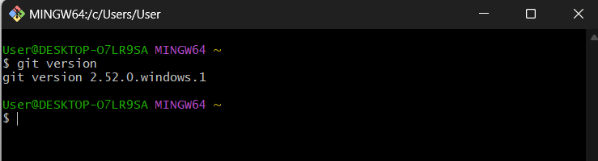
5. Получите справку по Git. Ознакомьтесь со списком командам. Какой командой для получения справки вы воспользовались? Описание поместите в отчет
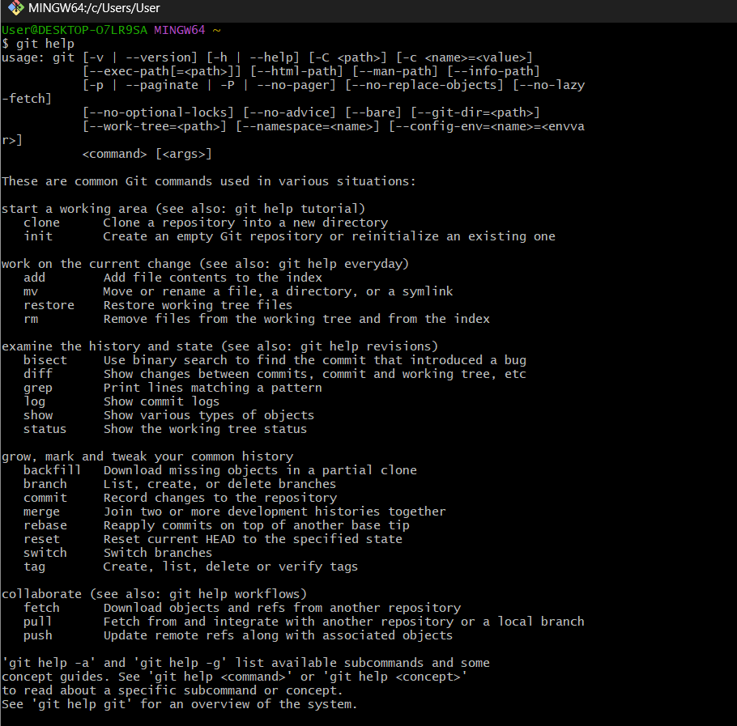
Для получения справки по командам Git используется команда: git help
Основные команды Git
Создать рабочую область
- clone клонировать репозиторий в новую директорию
- init создать пустой репозиторий Git или повторно инициализировать существующий
Работать над текущим изменением
- add добавить содержимое файла в индекс
- mv переименовать файл, директорию или символическую ссылку
- restore восстановить файлы рабочего дерева
- rm удалить файлы из рабочего дерева и из индекса
Изучить историю и состояние
- bisect использовать бинарный поиск для поиска коммита, внесшего ошибку
- diff Показать изменения между коммитами, коммитом и рабочим деревом и т. Д
- grep Вывести строки, соответствующие шаблону
- log Показать журналы коммитов
- show Показать различные типы объектов
- status Показать состояние рабочего дерева
Развивайте, отмечайте и корректируйте свою общую историю
- backfill загрузите недостающие объекты в частичном клоне
- branch перечислите, создавайте или удаляйте ветки
- commit Зафиксируйте изменения в репозитории
- merge Объедините две или более истории разработки
- rebase повторно примените коммиты поверх другой базовой ветки
- reset сбросьте текущий HEAD до указанного состояния
- switch переключитесь между ветками
- tag создайте, перечислите, удалите или проверьте теги
совместное использование
- fetch Загрузка объектов и ссылок из другого репозитория
- pull Загрузка из другого репозитория или локальной ветки и интеграция с ними
- push Обновление удаленных ссылок вместе с связанными объектами
6.Создайте локальный репозиторий. Опишите последовательность действий в отчете.
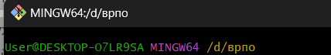
- 1.Найти папку, где планируешь создать репозиторий (в моём случае /d/врпо).
- 2.Открыть папку, чтобы в проводнике был виден её содержимый.
- 3. Вызвать контекстное меню (Нажать правой кнопкой мыши на пустом месте внутри этой папки (не на файле, а на фоне).
- 4. Выбрать «Git Bash Here» В появившемся меню будет пункт Git Bash Here (он появляется после установки Git).
7. Выполните конфигурацию гит. Для этого настройте конфигурационный файл, используя:
$ git config --global user.name "XXX"
$ git config --global user.email XXX@XXX.com
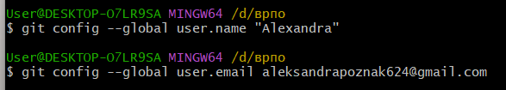
8. Проверить настройки конфигурационного файла командой git config –list
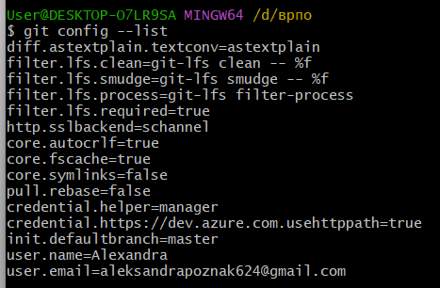gi
9. Инициализируйте локальный репозиторий в рабочей папке (см. лекцию), где он будет размещен. Исследуйте изменения, которые произошли в папке. Зафиксируйте их в отчете.
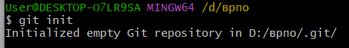
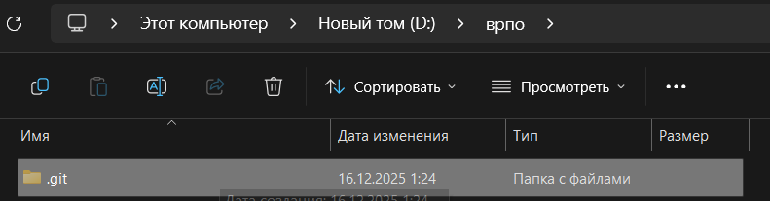
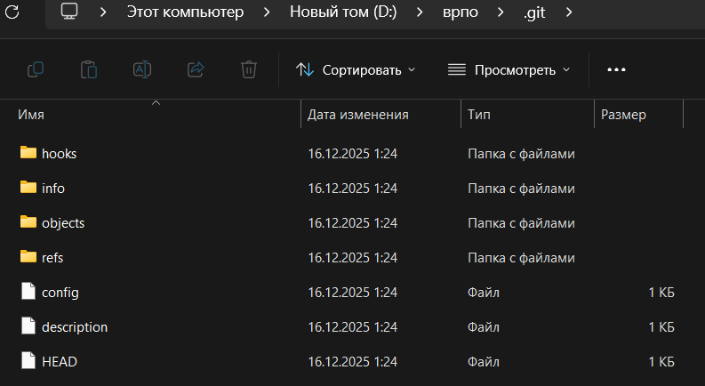
10.С помощью блокнота создайте в папке текстовый файл Hello.txt.
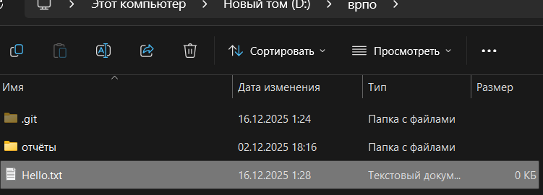
11.Научитесь получать информацию о статусе (status) репозитория. Какая информация отображается в терминальном окне GitBash? Прокомментируйте вывод команды в отчете.
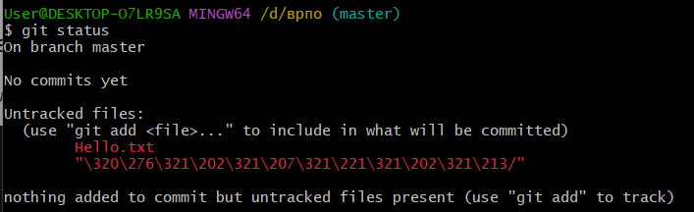
Текущее состояние (status) репозитория отображается командой: $ git status
Кроме того, была создана ветка master
Красным цветом отмечены новые и модифицированные файлы и папки.
12.Проиндексируйте файл Hello.txt Какие изменения произошли в репозитории?
В папке находится файл Hello.txt со следующим содержимым:
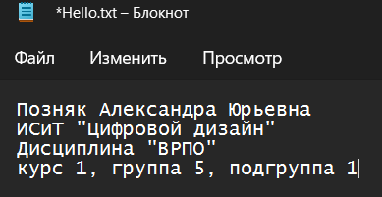
Добавим файл Hello.txt в репозиторий индексированных файлов командой: $ git add Hello.txt
Текущее (обновленное) состояние репозитория отображается командой: $ git status
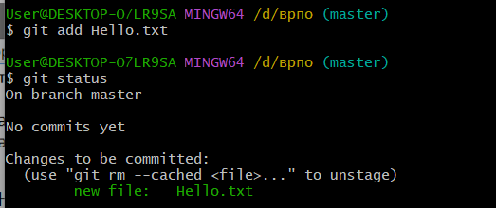
13.Зафиксируйте изменения индексированных файлов в репозитории. Какие изменения произошли в репозитории? Как Git информирует об успешном создании нового коммита? В какую ветку добавлен файл?
Эти изменения можно зафиксировать в репозитории командой:
$ git commit -m "added Hello.txt to the repo"
Ключ –m позволяет добавить комментарий, описывающий, что именно было изменено в коммите ("added Hello.txt to the repo")
Git информирует об успешном создании нового коммита (в ветку master добавлен 1 файл):
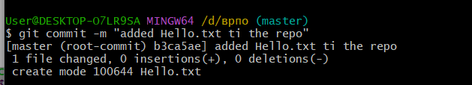
14.Просмотрите журнал с помощью команды git log
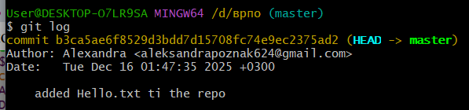
15.Научитесь получать информацию о проиндексированных и неиндексированных файлах. Для этого измените существующий файл Hello.txt, добавьте в репозиторий новый файл и исследуйте состояние репозитория. Зафиксируйте изменения в репозитории.
16.Научитесь пользоваться командами управления и фиксации изменений (add, commit, status, log).
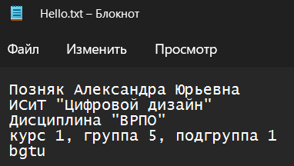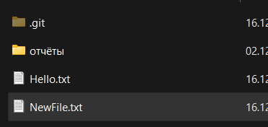
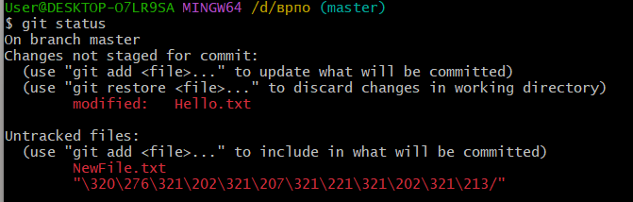
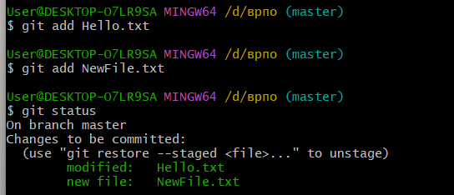
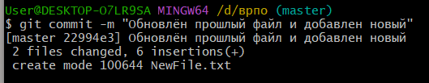
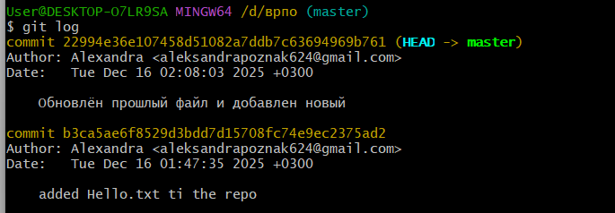
17.Ознакомиться с шаблонами .gitignore и настройте этот файл для вашего репозитория.
.gitignore — это специальный файл в корне репозитория, где указываются шаблоны файлов и папок, которые Git должен игнорировать (не отслеживать и не добавлять в коммиты).
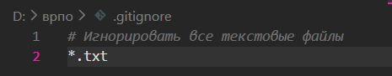
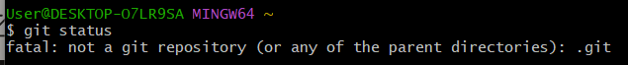
18.Создайте (branch) новую ветку, например, test и переключитесь (checkout) в нее.
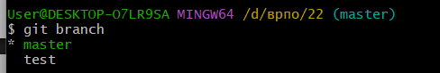
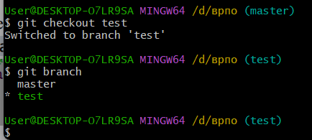
19.Создайте новый текстовый файл hest.html и зафиксируйте его (commit).
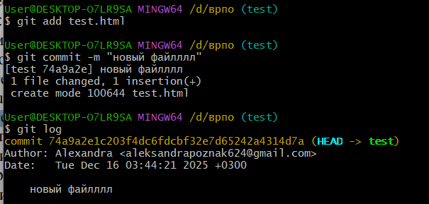
20.Просмотрите список всех веток и определите текущую ветку.
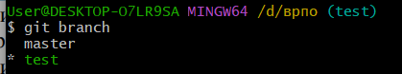
21.Выполните слияние (merge) веток.
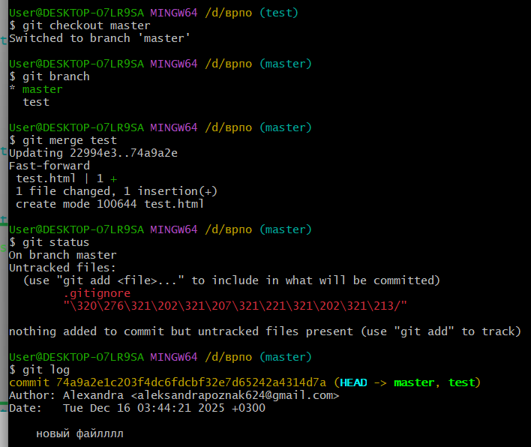
22.По очереди отредактируйте файл hest.html в ветках master и test. Выполните commit. Выполните слияние в одной и второй ветках. Разрешите ситуацию конфликта слияний.
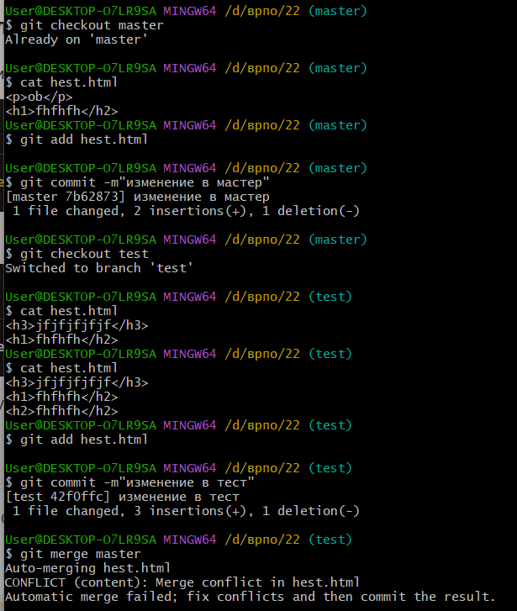
Разрешить вручную
Удаляешь все строки <<<<<<<, =======, >>>>>>>.
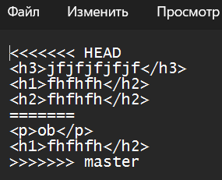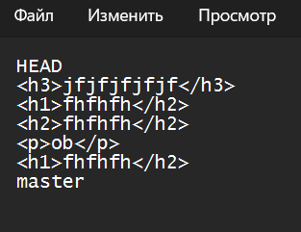
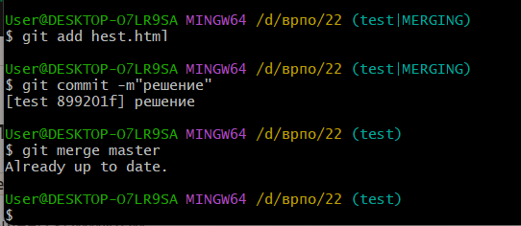
Вопросы.
1. Что такое система контроля версий, для чего ее используют?
Система управления версиями (от англ. Version Control System, VCS или Revision Control System, RCS) – программное обеспечение для облегчения работы с изменяющейся информацией и разработки проекта совместно с коллегами.
2. Какой принцип хранения файлов использует Git?
Git хранит файлы по принципу снимков (snapshots), а не различий.
3. В чем отличие Git от других систем контроля версий?
Отличие Git — распределённость: каждый клон содержит полную историю.
4. В каких трех основных состояниях файлы могут находиться в Git ?
Модифицированное (modified) состояние изменения уже внесены в файл, но пока не зафиксированы в базе данных Индексированное (staged) состояние текущая версия модифицированного файла помечена как требующая последующей фиксации Зафиксированное (committed) состояние данные надежно сохранены в локальной базе
5. Что такое индексация файла? Какой командой она выполняется?
6. Что такое фиксация файла? Какой командой она выполняется?
7. Продемонстрируйте команду проверки выбранных настроек. 8. Как инициализировать репозиторий в существующей папке? 9. Как указать файлы, за которыми должна следить система? 10.Как выполнить фиксацию изменений? 11.Какой командой определить состояния файлов? 12.Для чего создается файл .gitignore? Поясните его структуру. 13.Как используется команда git log? 14.Что такое ветвление? 15.Как используется команда git checkout? 16.Что такое указатель HEAD? 17.Продемонстрируйте создание новых веток в Git? 18.Какая команда осуществляет переключение веток? 19.Для чего используется команда merge? 20.Какая команда позволяет отобразить историю репозитория? 21.Как выполнить слияние изменений из одной ветки в другую? 22.Какие проблемы могут быть при слиянии и как они разрешаются?

